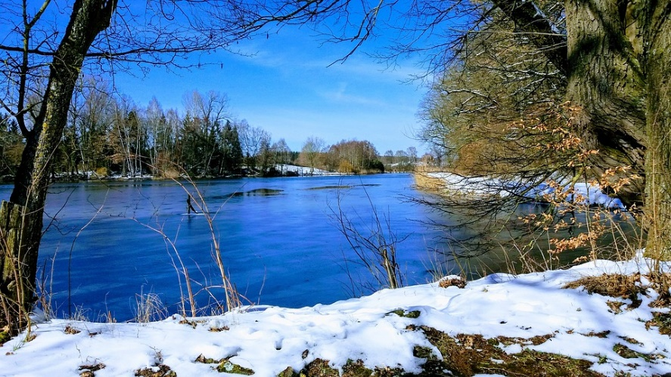

**INFORMATION för Brf. Eken**

Vallentuna företaget *Fogel Mark & Trädgård*, har blivit vår nya entreprenör för skötsel av vårt grönområde fom 2022

Personal från Företaget (MIR gruppen AB) har nu varit här och måttat upp fönstren inför byte av ytterglas och foder, etapp 2. Planerad start i hus 10, 25 och 27 är den 19 april.

Under hösten har alla våra fläktsystem blivit rengjorda och vid behov reparerade.

Vi vill påminna om att kontrollera att ni har brandvarnare i era lägenheter och att batterierna är i bra kondition.  
  
**Ett Gott Nytt år 2022**Önskar

***Styrelsen*** för Brf. Eken  
 *2021 december*